Урок 10. Векторное кодирование графической информации
Цели: ввести понятие векторной графики и рассмотреть кодирование векторных изображений.
Оборудование: текстовый редактор MS Word.
Ход урока
1. Организационный момент
2. Проверка домашнего задания
3. Проверка ранее изученного материала. Актуализация знаний
- Что является основным элементом растровой картинки?
- Сколько бит занимает один пиксель черно-белой картинки?
4. Изучение новой темы
Beкторное изображение состоит из простых элементов, называемых примитивами: линий, окружностей, прямоугольников закрашенных областей. То есть векторное изображение представляет собой графический объект состоящий из элементарных отрезков и дуг. Положение этих элементарных объектов определяется координатами точек и длиной радиуса. Для каждой линии указываются ее тип, толщина и цвет. Информация векторном изображении кодируется как обычная буквенно - цифровая и обрабатывается специальными программами.
Самым близким аналогом векторной графики является графическое представление математических функций. Например, для описания отрезка прямой достаточно указать координаты его концов, а окружность можно описать, задав координаты центра и радиус.
Качество изображения определяется разрешающей способностью монитора, т. е. количеством точек, из которых оно складывается. Чем больше разрешающая способность, т. е. чем больше количество строк растра и точек в строке, тем выше качество изображения.
К достоинствам векторной графики можно отнести то, что изображения занимают относительно небольшой объем памяти и могут легко масштабироваться без потери качества.
К недостаткам векторной графики относят то, что она не позволяет получать изображения фотографического качества и изображения описываются тысячами команд.
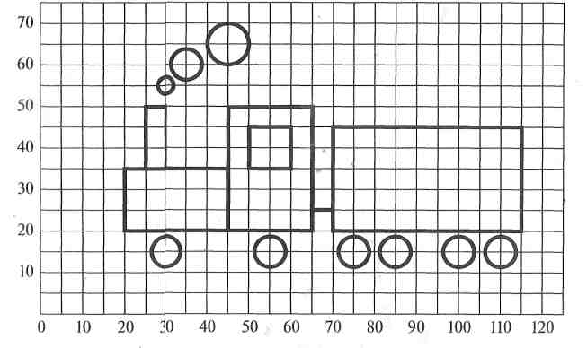
Приведен векторный рисунок трактора, состоящего из прямоугольников и окружностей, которые и являются графическими примитивами.
Рассмотрим более подробно, какие команды надо использовать, чтобы нарисовать данный рисунок.
Для того чтобы нарисовать сам трактор, необходимы следующие команды:
- прямоугольник 15, 20, 40, 35 (капот);
- прямоугольник 40, 20, 60, 50 (кабина);
- прямоугольник 45, 35, 55,45 (окно в кабине);
- прямоугольник 20, 35, 25, 50 (труба);
- окружность 25, 15,4 (первое колесо);
- окружность 50, 15, 4 (второе колесо);
- окружность 25, 55, 2 (дым маленький);
- окружность 30, 60, 3 (дым средний);
- окружность 40, 65, 5 (дым большой).
Для того чтобы нарисовать прицеп трактора, необходимы следующие команды:
- прямоугольник 65, 20, 11О, 45 (прицеп);
- окружность 70, 15,4 (первое колесо);
- окружность 80, 15, 4 (второе колесо);
- окружность 95, 15, 4 (третье колесо);
- окружность 105, 15, 4 (четвертое колесо).
Для того чтобы соединить трактор и прицеп, необходимы следующие команды:
- установить 60, 25;
- линия к 65, 25.
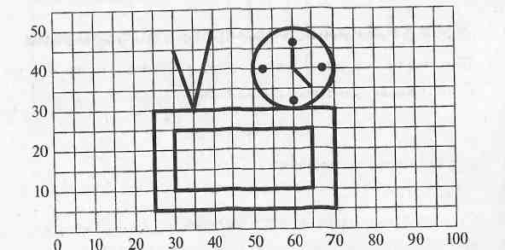
(Ученики по очереди выходят к доске и записывают на ней команды, которые произносит учитель. В круглых скобках рядом с каждой командой даются пояснения того, что рисуется в ходе ее выполнения.)
В результате выполнения задания должны получиться следующие команды:
прямоугольник 25, 5, 70, 30 (телевизор);
прямоугольник 30, 10,65, 25 (экран телевизора);
установить 30, 45 (смещаемся в точку для начала рисования антенны);
линия к 35, 30 (левый ус антенны);
линия к 40, 50 (правый ус антенны);
окружность 60, 40, 10 (часы);
установить 60,45 (смещаемся в точку для начала рисования часовой стрелки часов);
линия к 60, 40 (часовая стрелка часов);
линия к 65, 35 (минутная стрелка часов);
окружность 60, 47, 2 (метка для обозначения 12 часов);
окружность 67, 40, 2 (метка для обозначения 3 часов);
окружность 60, 33, 2 (метка для обозначения 6 часов);
окружность 53, 33, 2 (метка для обозначения 9 часов).
5. Физкультминутка
6. Практическая работа Работа № 4.
7. Подведение итогов урока Что нового узнали на уроке? Как кодируется векторная информация?
8.Домашнее задание Учебник: § 1.3 (4), с. 26-27; вопросы 1-6, с. 27-28. Рабочая тетрадь: № 39—40, с. 31—34.

